SPECIALE PASQUA 2023
PROCIDA E NAPOLI
06 – 10 APRILE 2023
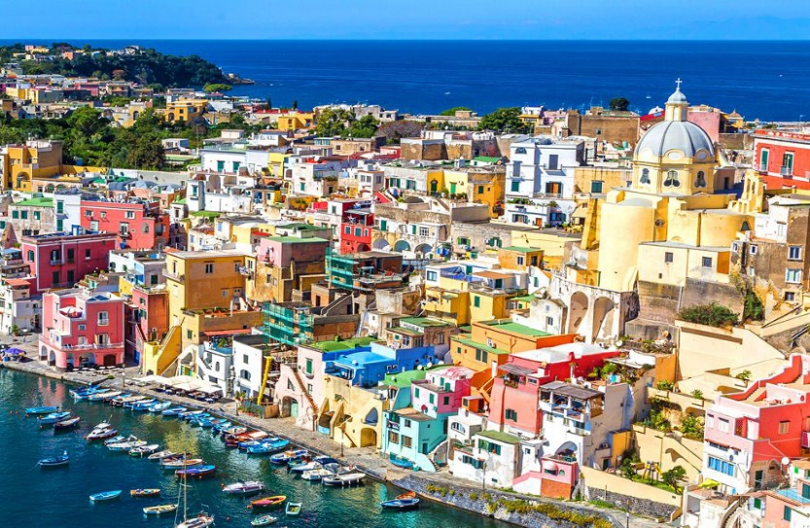

PROGRAMMA DI VIAGGIO

1° GIORNO – 06 APRILE 2023 – MILANO / NAPOLI / PROCIDA

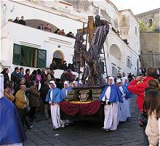
Ritrovo dei signori partecipanti alla stazione di Milano Centrale e partenza con treno Frecciarossa o Italo per Napoli Centrale. Pranzo libero in corso di viaggio. Arrivo alla stazione di Napoli nel primo pomeriggio e trasferimento con bus riservato per il porto di Napoli – Molo Beverello. Proseguimento in traghetto per Procida. Arrivo al porto dell’isola e trasferimento in auto all’ hotel Savoia*** o similare e sistemazione nelle camere riservate. Tempo libero per poter assistere alle processioni di Pasqua. I cortei del Giovedì e del Venerdì Santo sono tra le feste e le tradizioni popolari maggiormente seguite non solo dagli amanti oltreoceano dell’isola di Procida, ma anche da tanti italiani. L’isola ed i suoi abitanti che vivono con grande partecipazione l’evento, entrano nel clima pasquale molte settimane prima, con la preparazione dei "misteri", rappresentazioni iconiche della vita di Gesù Cristo, costruiti con passione ed originalità dai giovani itanti dell’isola. Attraverso il sapiente accostamento di gesso, foglie, rami, manichini, cartapesta, legna, vengono realizzati dei caratteristici carri che rappresentano un "unicum" nel loro genere.La creazione, Gesù nell’orto degli ulivi, la Samaritana al pozzo, il tradimento di Giuda, la cena ebraica, l’ultima cena, sono alcuni dei tempi rappresentati con libertà creative dai costruttori, senza allontanarsi però dai racconti e dagli episodi originali racchiusi nell’Antico Testamento e nel Vangelo.Tutti i "misteri" vengono poi portati nella notte a cavallo tra il Giovedì e il Venerdì Santo sulla Terra Murata, punto di partenza della sfilata che inizia alle prime luci dell’alba, per poi concludersi a Marina Grande dopo aver percorso le principali stradine dell’isola. A chi si è lasciato suggestionare da queste poche parole, consigliamo una "scappata" sull’isola per assistere alla costruzione dei "misteri" all’interno degli antichi portoni isolani. Oltre alla secolare Processione dei Misteri del Venerdì Santo organizzata dalla Congrega dei Turchini, da non perdere è anche il Corteo egli Apostoli, dodici confratelli della Congrega dei Bianchi impersonano i dodici Apostoli ai quali si aggiungono il Priore, i cerimonieri, il centurione. Con il capo coperto si incamminano per le strade dell’isola rappresentando in alcune chiese il rito della lavanda dei piedi. Cena e pernottamento in hotel.

2° GIORNO – 07 APRILE 2023 – PROCIDA
Prima colazione in hotel. Trasferimento in auto a Torre murata, incontro con la guida ed inizio della visita guidata a piedi di Procida (3 ore circa). Procida è un'isola con le casette addossate e i vicoli che profumano di fichi d'India. Ha un profilo frastagliato e nasconde spiaggette, cale e stradine orlate dai frutteti. L'isola, dal perimetro di soli 16 chilometri, è una vera e propria tavolozza di colori in mezzo al mare ed è la più piccola e meno conosciuta isola del Golfo di Napoli. Effettuerete un percorso panoramico attraverso le suggestive e caratteristiche stradine procidane alla scoperta del centro storico. Al termine della visita, tempo a disposizione per il pranzo libero. Intero pomeriggio a disposizione per visite individuali. Rientro libero in hotel. Cena e pernottamento in hotel.

3° GIORNO – 08 APRILE 2023 – PROCIDA / NAPOLI
Prima colazione in hotel e rilascio delle camere. Mattinata a disposizione. Pranzo libero.Trasferimento in auto al porto e partenza in traghetto per Napoli. Arrivo al Molo Beverello e partenza con il bus per il trasferimento all’ hotel Ramada**** o similare per il deposito bagagli. Incontro con la guida ed inizio della visita guidata della città, con particolare focus sulla Napoli Monumentale. Pranzo libero. Durante la visita guidata saranno toccati i punti cardine della città, come il Teatro San Carlo, i Quartieri Spagnoli, La Galleria Umberto e Piazza Plebiscito. Al termine trasferimento in hotel e sistemazione nelle camere riservate. Cena e pernottamento in hotel.

4° GIORNO –09 APRILE 2023 – NAPOLI
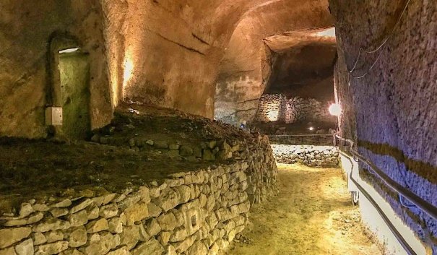
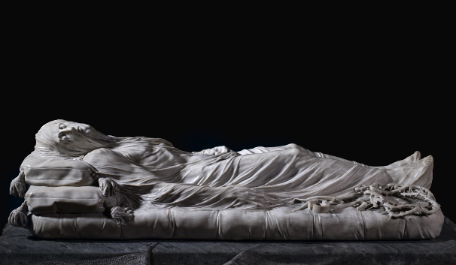
Prima colazione in hotel. Incontro con la guida ed inizio della visita guidata, focalizzata sulla Spaccanapoli e sul Centro Storico. Spaccanapoli è la strada che va dai Quartieri Spagnoli al quartiere di Forcella, tagliando in linea retta la città. Il nome si comprende salendo sopra San Martino e osservando dall’alto come questa strada tagli in due il cuore della città. Quest’arteria ha origini antichissime: è infatti uno dei tre decumani in cui i romani, basandosi sulla costruzione greca, organizzarono la città. Qui non ci sono palazzi antichi, le chiese, ma antiche leggente e gli inconfondibili profumi della cucina napoletana. Spaccanapoli è un budello stretto in cui napoletani, turisti e motorini convivono. Lungo il percorso potrete sostare in alcuni luoghi che si affacciano proprio su questa strada, come per esempio la Piazza e la Chiesa del Gesù Nuovo e la Cappella di Sansevero che custodisce all’interno il Cristo Velato. Al termine delle visite, pranzo in ristorante a base di pizza nelle vicinanze. Nel primo pomeriggio, proseguimento con la guida e visita al Lapis Museum, anche detto il Decumano Sommerso. Il LAPIS Museum si trova nel cuore del centro storico di Napoli, a pochi passi da San Gregorio Armeno. Il Complesso è oggi una vera e propria “multisala della cultura”, ospitando grandi mostre d’arte nel piano basilica, mostre archeologiche nella cripta (in collaborazione con il Museo Archeologico Nazionale di Napoli) e vantando un suggestivo percorso sotterraneo che oggi è ancora più agevole grazie ad un ascensore (il primo ascensore archeologico di quest’area) che accompagna i visitatori alla scoperta di un decumano sommerso e del suo Museo dell’Acqua. Lungo questo percorso sotterraneo, i visitatori possono ammirare due bellissime cisterne greco-romane che sono ritornate all’originaria funzione grazie ad una preziosa collaborazione con ABC Napoli (azienda idrica napoletana), ulteriormente valorizzate con un sofisticato impianto illumino-tecnico che enfatizza volte e volumi per una visita esperienziale davvero unica. Al termine delle visite rientro in hotel. Cena e pernottamento in hotel.

5° GIORNO – 10 APRILE 2023 – NAPOLI / MILANO
Prima colazione in hotel e rilascio delle camere. Mattinata a disposizione per visite individuali. Pranzo libero. Nel primo pomeriggio trasferimento a piedi dall’ hotel alla stazione di Napoli Centrale. Partenza con treno Frecciarossa o Italo per Milano Centrale. Arrivo previsto in serata.
FINE DEI SERVIZI

Partenza | Quota individuali di partecipazione | Supplemento singola*
 | Minimo 20 persone
06/04/2023 | 690 | 125
*Contingentate e soggette a riconferma

La quota comprende:
- Biglietto in seconda classe a tariffa speciale comitiva Frecciarossa o Italo da Milano a Napoli e viceversa (tariffa 2022 soggetta a riconferma in fase di prenotazione dei posti)
- Bus a disposizione per i trasferimenti indicati e le visite previste nel programma
- Passaggio in traghetto da Napoli a Procida e viceversa
- Trasferimento in auto dal porto di Procida all’hotel e viceversa
- Sistemazione in camera doppia standard per 2 notti all’ hotel Savoia*** o similare a Procida in mezza pensione (bevande incluse a persona 1/2 acqua + calice vino + caffè)
- Trasferimento in auto il 7/4 dall’hotel a Torre Murata per incontro con la guida
- Sistemazione in camera doppia standard per 2 notti all’ hotel Ramada**** o similare a Napoli in mezza pensione (bevande incluse a persona 1/2 acqua + 1/4 vino)
- Guide locali per le visite previste in programma:
  - Guida mezza giornata (3 ore) per la visita di Procida il 07 Aprile 2023
  - Guida mezza giornata (3 ore) per la visita di Napoli l’ 08 aprile 2023
  - Guida intera giornata (6 ore) per la visita di Napoli il 09 Aprile 2023
- Un pranzo a base di pizza a Napoli il 09 Aprile 2023
- Assicurazione medico / bagaglio Covid 19

La quota non comprende:
- Assicurazione annullamento facoltativa Unipol Sai COVID per persona Euro 30,00 in doppia / Euro 35,00 in singola.
- Eventuale adeguamento del costo del biglietto del treno
- Pranzi del 06, 07, 08 e 10 Aprile 2023
- Bevande extra durante le cene in hotel
- Pacchetto ingressi e auricolari per le visite a Napoli Euro 25,00 a persona da prepagare (soggetto a riconferma):
  - Cappella Sansevero (Napoli)
  - Lapis Museum (Napoli)
- Visite ed ingressi non indicati
- Trasferimento hotel – stazione di Napoli Centrale il 10 aprile
- Mance
- Extra di carattere personale
- Tutto quanto non espressamente indicato della voce “la quota comprende”

